Муниципальное общеобразовательное учреждение
«Задоринская основная общеобразовательная школа»
Парфеньевский муниципальный район

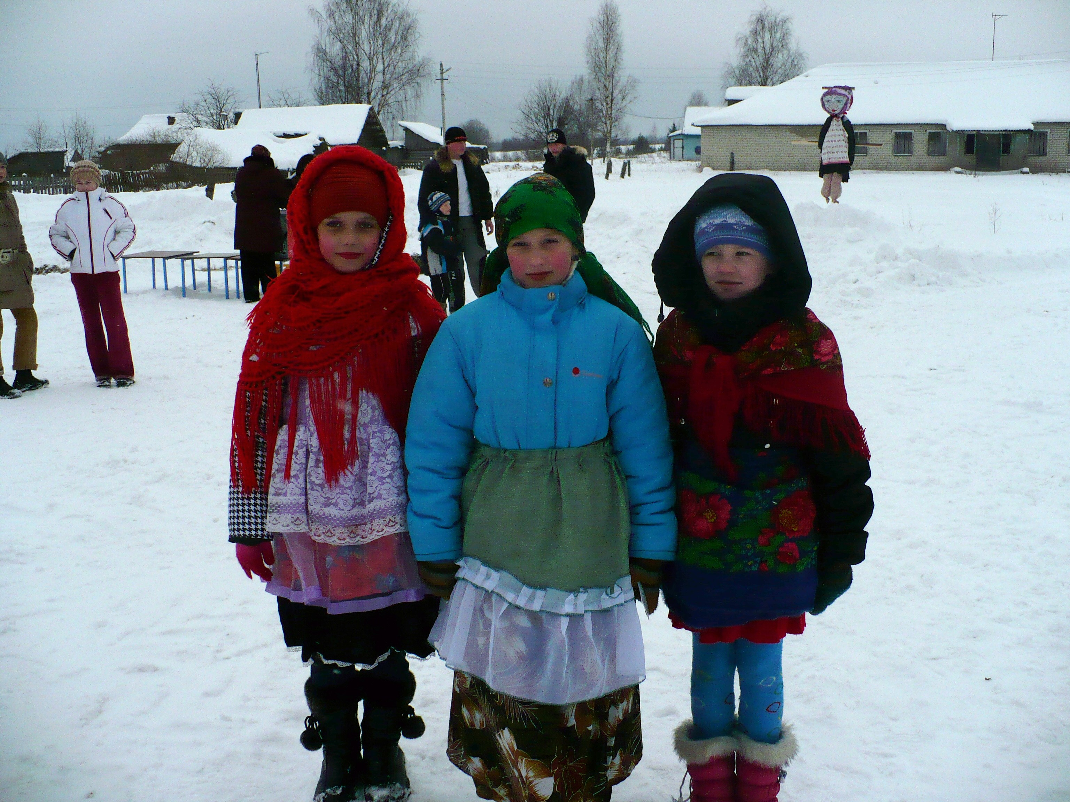

Пояснительная записка

Данный проект является социальным и имеет общественную значимость в связи с тем, что осуществляется выход на широкие массы населения, не имеет возрастных ограничений, не требует больших финансовых затрат и осуществляется при участии всего ученического и педагогического коллектива школы. Проект долговременный и его реализация осуществляется на протяжении 5 лет.
За годы существования проекта значительно возросло участие жителей поселения в данном мероприятии, их активность и желание подготовить самим поделки для масленичной распродажи.
Учитывая опыт предыдущих лет, можно отметить более качественную подготовку мероприятия, расширение конкурсной программы в соответствии с пожеланиями населения и существенное улучшение материальной базы школы за счет средств от ярмарки.
За счет средств, полученных от проведения масленичной распродажи, в школу было приобретено:
- Жарочный духовой шкаф.
- Телевизор в детский сад.
- Пневматическая винтовка.
- Микрофоны со стойками.
- Музыкальный центр с функцией караоке.
- Инвентарь для работы на пришкольном участке.

Кроме того, часть средств отдается в детский сад на приобретение игрушек, развивающих и обучающих игр, детской литературы.
Работа над проектом будет продолжена и в ближайшие годы. Тему возрождения русского фольклора предполагается развить и осуществить в аналогичных социальных проектах.

Актуальность проекта:
Мероприятие общественно – социального характера, направленное на возрождение и распространение народных традиций на основе местного фольклорного материала.

Цель проекта:
Проведение праздника «Широкая Масленица» с привлечением как можно большего количества жителей сельского поселения.

Задачи:
- Возрождение и распространение народных традиций.
- Изучение учащимися русского устного народного творчества, в том числе и на местном материале.
- Привлечение местного социума к совместной деятельности через участие в конкурсной программе праздника, подготовке масленичной ярмарки.
- Привитие учащимся основ декоративно – прикладного искусства через изготовление поделок для масленичной ярмарки.
- Поднятие престижа школы в глазах общественности.

Содержание проекта:

№ п/п | Мероприятие | Сроки | Ответственные
1. | Создание рабочей группы из числа учащихся и учителей | За 1,5 месяца до проведения мероприятия | Вожатая, классные руководители
2. | Изучение общественного мнения  (приложение ) | За 1,5 месяца до проведения мероприятия | Учащиеся 9 класса
3. | Разработка сценария праздника и конкурсной программы | За 1 месяц | Ответственный учитель
4. | Изготовление поделок учащимися, учителями и родителями | За 1 месяц | Классные руководители
5. | Определение и подготовка необходимого оборудования и оформление для проведения конкурсной программы | Неделя до мероприятия | Ответственный учитель, учащиеся
6. | Определение места проведения Масленицы, расчистка территории от снега | За 3 дня до мероприятия | Ответственный учитель, глава сельского поселения
7. | Оповещение населения о месте и времени проведения Масленицы | Неделя до мероприятия | Ответственный учитель, учащиеся
8. | Проведение праздничного мероприятия (приложение 2) |  | Ответственный учитель, учащиеся
9. | Приведение места проведения Масленицы в порядок |  | Ответственный учитель, учащиеся
10. | Анализ проведенного мероприятия и анкетирование среди учащихся и жителей сельского поселения о ходе праздника (приложение 3) | Неделя после мероприятия | Учащиеся 9 класса, ответственный учитель
11. | Подготовка репортажа о проведении Масленицы в районную газету «Парфеньевский вестник» (приложение 4) | В течение 3 дней после мероприятия | Члены кружка «Юный журналист»

Ресурсы:

- Правовые:
– договор с главой сельского поселения об оказании помощи при оборудовании места проведения Масленицы (предоставление снегоуборочной техники, расчистка места проведения мероприятия).
- договор с ИП Балыбердиным А.А. о предоставлении необходимых пиломатериалов для подготовки и проведения праздника.

- Экономические:
- привлечение спонсорских средств для приобретения и изготовления необходимого оформления для мероприятия

- Организационные:
- учителя и учащиеся школы, воспитатели и воспитанники детского сада, жители сельского поселения, спонсоры.

Ожидаемые результаты:

- Знание учащимися местных фольклорных традиций, устного народного творчества русского народа.
- Повышение социальной активности учащихся старших классов, проявление их личной инициативы в организации общественных мероприятий.
- Практическое участие учащихся школы и местного населения в подготовке проведении общественных мероприятий.
- Повышение статуса школы в глазах общественности, ее соответствие роли социокультурного центра сельского поселения.
- Привлечение средств, полученных от проведения масленичной ярмарки на школьные нужды первой необходимости.

ПРИЛОЖЕНИЕ 1

Уважаемые односельчане!

Скоро праздник «Масленица».

Ответьте, пожалуйста, на вопросы, ответы на которые мы учтем при организации праздника в этом году.

- Бывали ли вы на праздновании Масленицы, которые проводила школа?

- Какое впечатление осталось в вашей памяти?

- Принимали ли вы участие в ярмарке – распродаже?

- Что вы покупали?
- Вязаные игрушки;
- Поделки из дерева;
- Вязаные вещи;
- Поделки из бумаги;
- Блины.

- Придете ли на празднование в этом году?

- Считаете ли вы, что нам следует включать в программу праздника:
- Представление;
- Ярмарку – продажу поделок, игрушек и др.;
- Конкурсы;
- Продажу блинов и чая.

- В чем из перечисленного вы бы хотел принять участие?

- Как вы относитесь к тому, чтобы вместо продаж и игрушек устроить продажу кондитерских изделий ( пироги, печенье, блины и др. )

- Что бы вы могли предложить для продажи на ярмарке?

- Ваши советы и предложения.

С уважением администрация школы.

ПРИЛОЖЕНИЕ 2
МОУ «Задоринская основная общеобразовательная школа»

_{Празднование старинного}

_{русского праздника}

«Масленица»

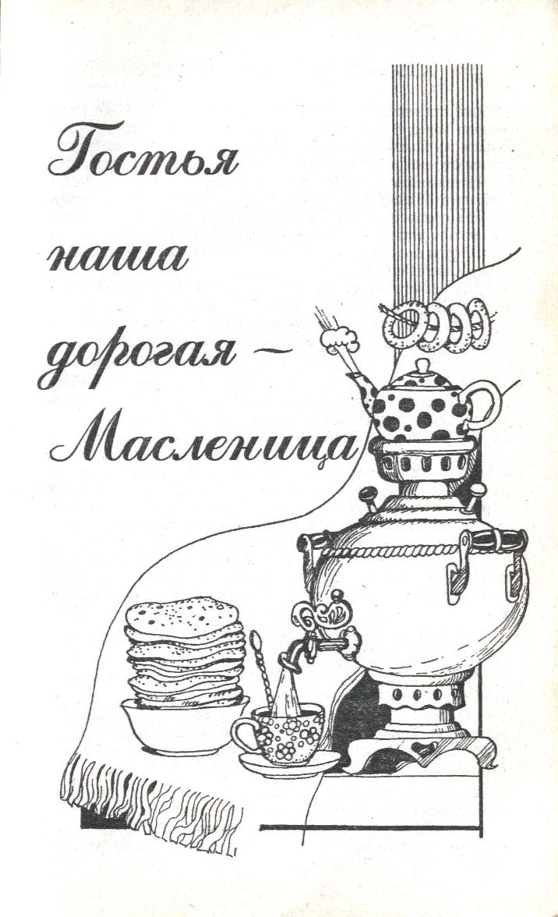

18 февраля 2007 года.

Цель проведения праздника:
- Сохранение и распространение старинных русских традиций, как среди учащихся школы, так и среди населения сельского поселения.
- Развитие сотрудничества и партнерства школы и местного сообщества.
- Развитие культурных, спортивных и творческих способностей учащихся и взрослого населения села.

Ход праздника.
1 ведущая. Кажется, совсем недавно мы встречали Новый год, радовались Рождественским праздникам и русской зиме с ее белыми снегами, санками, играми, сильными ветрами и темными северными ночами. Но вот появилось солнце, яркое, веселое, и мы поняли, что наступила Весна. А Весну, как дорогую гостью, надо встречать!
2-я ведущая. Здравствуйте, люди добрые! Благодарю вас, что пришли по старинному народному обычаю Зиму-матушку проводить и Весну - красну встретить. Еще у древних славян был многодневный весенний праздник, знаменовавший собой проводы зимы. Из далеких языческих времен пришла к нам русская Масленица. Народ любил ее и величал ласково: честная Масленица, веселая касаточка, перепелочка, переберуха, ясочка.

1 ведущая: Прощайся, народ, с тоскою!

2 ведущая:

Праздник общий, мирской!
И все-таки самый важный!
Праздник семейный, домашний!
Ведется порядком строгим давно:
Не нами, а умными заведено!
Ведущий 1: Масленица – обряд древний!

Вбегают 4 ученика. (Учащиеся 3 класса)

1 ученик.
Прощай, зима холодная!
Приходи, лето красное!
Давай борону!
Я пахать пойду!

2 ученик.
Душа ль ты моя, Масленица!
Перепелиные косточки,
Бумажное твое тельце,
Сахарные твои уста,
Сладкая твоя речь!
Приезжай ко мне в гости
На широкий двор
На горах покататься,
В блинах поваляться,
Сердцем потешиться!

3 ученик.
Уж ты ль, моя Масленица,
Красная краса,
Русая коса,
Тридцати братьям сестра, Сорока бабушек внучка,
Трех материна дочка,
Кеточка, ясочка,
Ты ж моя перепелочка!
Приезжай ко мне во тесовый дом
Душой потешиться, умом повеселиться,
Речью насладиться!

4 ученик.
Приезжай, честная Масленица,
Широкая боярыня. На семидесяти санях.
На широкой лодочке
В село пировать.

1-я ведущая. Но где же она, Наша Масленица?
Не едет что-то к нам! Как же без нее весну встречать будем? Придется вместе ее позвать.

Дети: (Хором)
Дорогая наша Масленица,
Авдотыошка Изотьевна!
Дуня белая,
Дуня румяная.
Коса длинная, трехаршинная,
Лента алая двухполтинная!
Платок беленький новомодненький!
Шубка синяя, латки красные!
Лапти частые головастые!
Портянки белые, набеленные!
Приезжай, Масленица, в гости на широкий двор!

(Масленицу ввозят на санках два скомороха.
Её ставят на почетное место).

2 ведущая.
Масленица была самым веселым, разгульным праздником. В народе говорили: «Хоть с себя заложить, а Масленицу проводить». Считалось, что если плохо отпраздновать Масленицу, то придется жить в горькой беде. Самая примечательная черта праздника – обжорство. Это должно символизировать сытую жизнь в течение года.

1 ведущая.
Масленицу величаем
И чего только не обещаем:
Реки сметаны,
Горы блинов,
Лишь бы скорее приехали она,
Честная, веселая, широкая боярыня!

2-я ведущая. Масляная неделя начиналась с приготовления блинов. Рецепт у каждой хозяйки был свой, но во всех случаях они должны были выйти белыми, рыхлыми, вкусными. А вот как раньше пекли блины.

Выходят 6 девушек-хозяек. (Ученицы 7 и 8 классов)

1-я хозяйка. Я поставлю тесто на снеговой воде, когда взойдет месяц.
Месяц ты месяц,
Золотые рожки!
Выглянь в окошко,
Подуй на опару.
2-я хозяйка. А я пойду вечером готовить тесто к речке.
3-я хозяйка. А я к колодцу.
4-я хозяйка. Я пойду к озеру и буду ждать, когда появятся на небе звезды.
5-я хозяйка. Я первый блин вынесу на двор и положу на землю в дар Весне, чтобы солнце скорее пригревало поля.
6-я хозяйка. Иди, сынок, с блином на огород.
Учащиеся 2, 3,4 классов поют песню «Блины».

Как на Масляной неделе
Мы блиночков захотели.
Ой, блины, блины, блины,
Вы блиночки мои.
Наша старшая сестрица
Печь блины-то мастерица.
Ой, блины, блины, блины,
Вы блиночки мои.
На поднос она кладет
И сама на стол несет.
Ой, блины, блины, блины,
Вы блиночки мои.
Гости, будьте же здоровы,
Вот блины мои готовы.
Ой, блины, блины, блины,
Вы блиночки мои.

1-я ведущая. Знаете ли вы, почему на Масленицу готовят именно блины?
Этот обряд связан с огнем. У нас Солнце обожествлялось издревле, и, чтобы ускорить его пробуждение, люди стремились помочь Солнцу забраться повыше на небо. Для этого Ярило-Солнце задабривали блинами, по форме напоминавшими солнечный круг.
На стену, доску прикрепляется изображение веселого Солнца. К нему обращались так:
Свет и Сила!
Бог, Ярило!


Красное Солнце наше!
Нет тебя в мире краше!
Даруй, Бог Света,
Теплое лето.
Красное Солнце наше!
Нет тебя в мире краше.
Краснопогодное,
Лето хлебородное.
Красное Солнце наше!
Нет тебя в мире краше!

2-я ведущая. Много игр и забав было во время веселой масленичной недели. Обычно это была игра в снежки или борьба за место на санках, нередко играли за взятие снежного городка, проводились кулачные бои.
Вспомните, в каком произведении события происходят во время праздника Масленицы? Ответ: Лермонтов М. Ю. «Песня про купца Калашникова».

1-я ведущая. Проводились игры в мяч. Его пинали ногами, но победителем считался тот, кто выхватывал его из общей свалки и доносил до определенного места. Сейчас и мы попробуем.
Проводится игра «Донеси мяч до места». У нас вышло! А раньше выглядело примерно так...
2 ведущая. «Осатаневшие бойцы уже ничего не видят и не слышат, они все поглощены мыслью о мяче и сыплют удары направо и налево. Постепенно над местом побоища поднимается густой столб пара, а по разбитым лицам струится пот, смешиваясь с кровью. Победители пользуются общим почетом, а парень, унесший мяч, становится героем дня. Играли обычно па льду вдоль реки, деревня против деревни. К исходу поединка относились очень серьезно. Считалось, что вместе с мячом выигрывается благоденствие на весь год до следующей Масленицы. Были в этих играх и свои строгие правила: нельзя было вкладывать в кулак тяжести, бить лежачего, ниже пояса или по затылку. За нарушение этих правил грозило наказание».

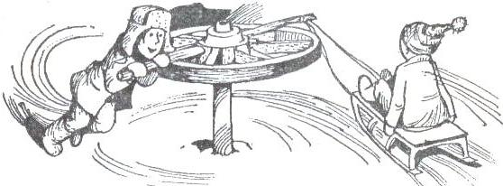

2-я ведущая. А теперь давайте посоревнуемся с взрослыми и поиграем в игру «Просо». Все взрослые — мамы, папы, бабушки — одна команда, а вы, ребята, другая.
Команды встают, взявшись за руки, в две линии — лицом друг к другу.

А мы просо сеяли, сеяли.
Ой, дид-ладо, сеяли, сеяли.
А мы просо вытопчем, вытопчем.
Ой, дид-лндо, вытопчем, вытопчем.
Ой, дид-ладо, вытопчем, вытопчем.
А чем же вам вытоптать, вытоптать?
Ой, дид-лладо, вытоптать, вытоптать?
А мы коней выпустим, выпустим,
Ой, дид-ладо, выпустим, выпустим!
А мы коней в плен возьмем, в плен возьмем!
Ой, дид-ладо, в плен возьмем, в плен возьмем!
А мы коней выкупим, выкупим!
А чем же вам выкупить, выкупить?
Мы дадим вам сто рублей, сто рублей!
Нам не надо сто рублей, сто рублей!
Мы дадим вам тысячу, тысячу!
Нам не надо тысячи, тысячи,
А чего вам надобно, надобно?
А нам надо девицу, девицу!
У девицы имя есть, имя есть.
Ее имя (совещаются)... Ирочка. Сейчас мы всех Ирочек заберем!

В нашем полку прибыло, прибыло!
В нашем полку убыло, убыло!
В нашем полку скачется, скачется!
В нашем полку плачется, плачется!

1-я ведущая. В эту праздничную неделю принято было ходить в гости.
Сцена «Зять и теща» - 4 класс.

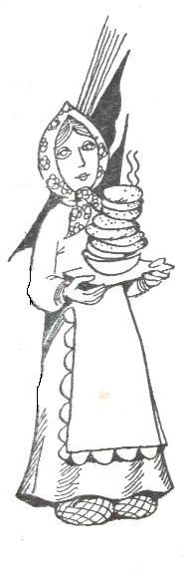
(Стук в дверь. Входят теща с зятем.)

Зять. Теща, это я, зять, в гости пришел.
Теща, люли, поджаривай блины.
( Так обычно приговаривали зятья, входя в дом к теще.)

Теща: (угощает зятя блинами, приговаривая).
Теша для зятя пирог пекла.
В этом пироге три осьмины муки,
Соли да крупы на четыре рубля,
Лучку да мачку на семь рублей,
Маслица с яйцом на восемь рублей.
Думала теща — семерым пирог не съесть!
А зятюшка сел — да с присеста и съел.
Пошел вон!
(Прогоняет его веником).

Вспомните, ребята, пословицы и поговорки: «Не все коту масленица»; «Идти к теще на блины». Что они означают? (Дети объясняют.)

А кто еще знает поговорки о Масленице или приметы. (6 класс).
- Не житье, а Масленица.
- Не все коту Масленица, будет и Великий пост.
- Масленица семь дней гуляет.
- Милости просим к нам о Масленице со своим добром, с честным животом.
- Масленица – объедуха, деньгам – приберуха.
- Боится Масленица горькой редьки, да пареной репки.
- Без блинов не Масленица.
Оттепель с заморозками на прощеный день – к урожаю грибов.
Какой день Масленицы красный – в такой сей по весне пшеницу.

2 ведущая.
Какая масленица без песен и игр.
(Проведение конкурсов, игр, катание на лошади, на карусели).

1. Перетягивание каната.

2. Бег в мешках.

3. Бой подушками.

4. Кто больше блинов съест за минуту.

5. Конкурс частушек для бабушек.

6. Семейные конкурсы.
- «Своя ноша не тянет».
- Лыжные гонки.

1 ведущая.
Тут звучала поговорка «Масленица – объедуха, деньгам приберуха».
Пришел черед нашей ярмарке и блинам с чаем.

2 ведущая.
Молодцы все! Хорошую встречу и добрые проводы для Масленицы устроили.

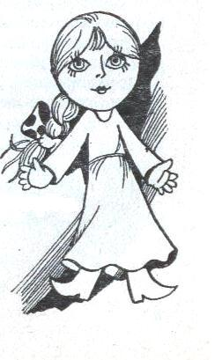
1 ведущая.
По старинному русскому обычаю-
Зиму провожаем,
Чучело зимы сжигаем!
На Руси обычай есть:
Надо Масленицу сжечь,
Чтоб тепло ее костра
Наша милая весна.
Всей душою ощутила,
К нам на праздник поспешила.

2 ведущая.
Дорогие гости! С праздником вас! С солнечным теплом и весельем. Желаем всегда хранить в сердце красоту народных русских традиций, радость души!

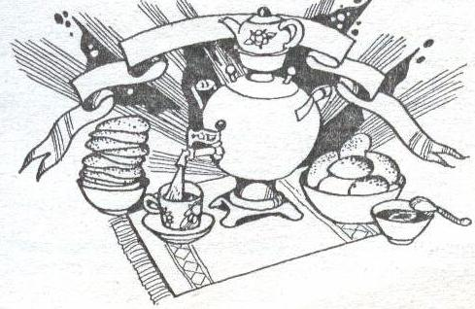

Анализ праздника «Масленица»

Праздник «Масленица» проводился согласно плана воспитательной работы школы.
Цели, поставленные перед данным мероприятием, выполнены, почти полностью. Учащиеся школы принимали активное участие в празднике,
Активны были бабушки – пенсионерки и молодежь села. Менее активны были люди среднего возраста, их больше интересовало проведение ярмарки.
Можно отметить познавательную сторону, данного мероприятия и эмоциональную насыщенность.
Данное мероприятие позволяет улучшить контакт и взаимосвязь между школой и местным сообществом, а так же учителями и учащимися, классным руководителем и его воспитанниками.

ПРИЛОЖЕНИЕ 3

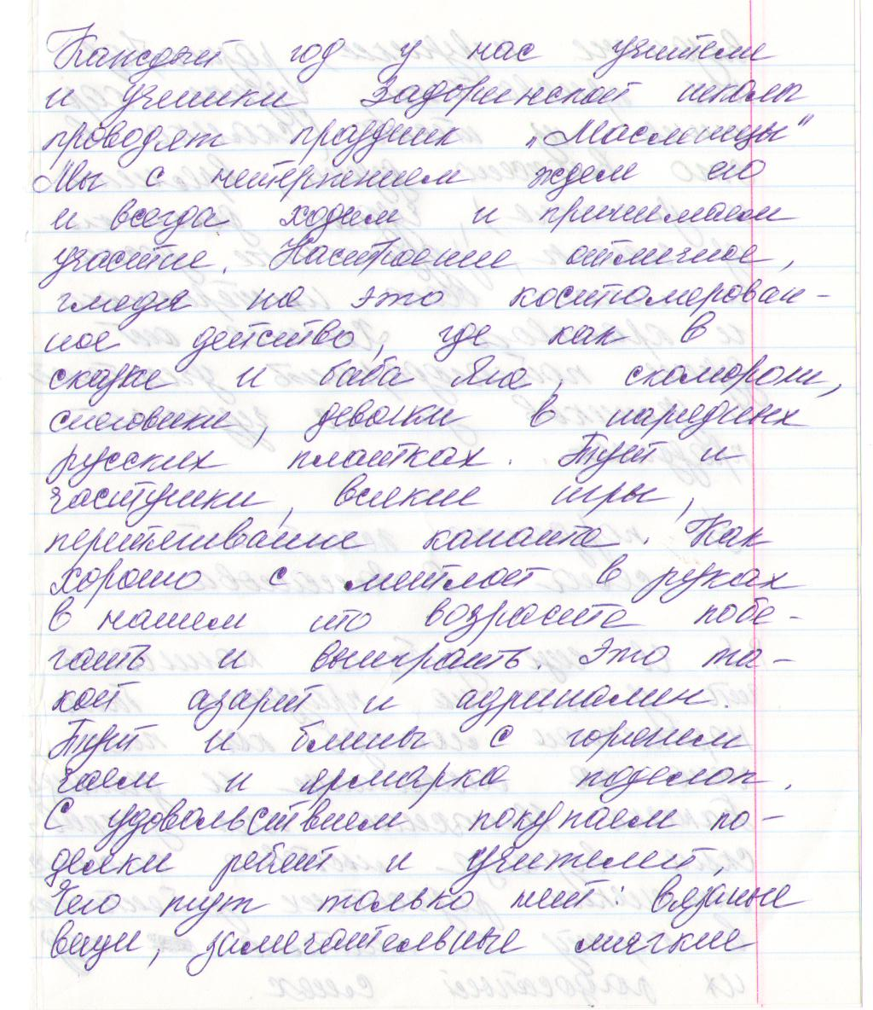

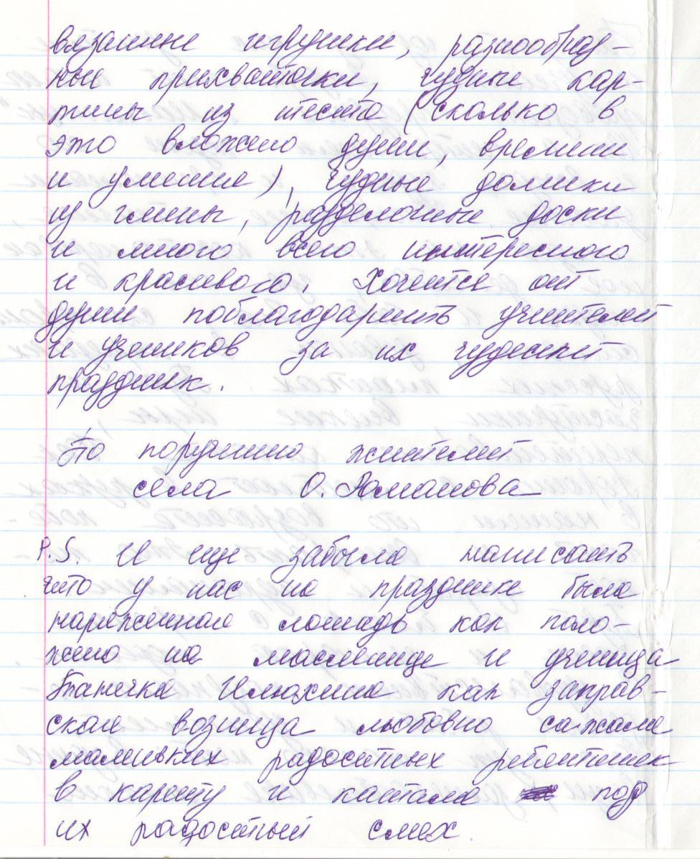

ПРИЛОЖЕНИЕ 4

